**МИНОБРНАУКИ РОССИИ**

**Санкт-Петербургский государственный**

**электротехнический университет**

**«ЛЭТИ» им. В.И. Ульянова (Ленина)**

**Кафедра МОЭВМ**

Индивидуальное домашнее задание

**по дисциплине «Введение в нереляционные базы данных»**

Тема: Построение маршрутов без левых поворотов и разворотов

|  |  |  |
| --- | --- | --- |
| Студенты гр. 6303 |  | Иванов Д.В. |
|  |  | Ильяшук Д.И. |
| Преподаватель |  | Заславский М.М. |

Санкт-Петербург

2019

**ЗАДАНИЕ**

|  |  |  |
| --- | --- | --- |
| Студенты: Иванов Д.В., Ильяшук Д.И. | | |
| Группа 6303 | | |
| Тема проекта: Построение маршрутов без левых поворотов и разворотов. | | |
| Исходные данные:  Требуется реализовать приложение для построения маршрутов без левых поворотов и разворотов с использованием СУБД MongoDB. | | |
| Содержание пояснительной записки:   1. Содержание 2. Введение 3. Качественные требования к решению 4. Сценарии использования 5. Модель данных 6. Разработанное приложение 7. Выводы 8. Приложения 9. Литература | | |
| Предполагаемый объем пояснительной записки:  Не менее 25 страниц. | | |
| Дата выдачи задания: 15.02.2019 | | |
| Дата сдачи реферата: 29.05.2019 | | |
| Дата защиты реферата: 29.05.2019 | | |
| Студенты гр. 6303 |  | Иванов Д.В.  Ильяшук Д.И. |
| Преподаватель |  | Заславский М.М. |

**Аннотация**

В рамках данного курса требовалось разработать приложение с использованием нереляционной базы данных (или нескольких) на одну из поставленных тем. Была выбрана тема «Построение маршрутов без левых поворотов и разворотов».

**Summary**

As part of this course, it was necessary to develop an application using a non-relational database (or several) on one of the topics presented. The topic was chosen “Building routes without left turns”.

**содержание**

|  |  |  |
| --- | --- | --- |
| 1. | Введение | 5 |
| 2. | Качественные требования к работе | 6 |
| 3. | Сценарии использования | 6 |
| 4. | Модель данных | 12 |
| 5. | Разработанное приложение | 20 |
| 6. | Выводы | 21 |
| 7. | Приложения | 22 |
| 8. | Литература | 28 |

1. **введение**

Цель работы – создать приложение для построения маршрутов без левых поворотов и разворотов, а также сравнить их с традиционными маршрутами по таким параметрам как время и скорость, тем самым проверив теорию о том, что маршруты без левых поворотов зачастую могу оказаться быстрее, чем обычные.

Было решено разработать мобильное приложение для OS Android в качестве клиента и сервер в качестве back-end.

Для организации хранения данных была выбрана СУБД MongoDB.

1. **КАЧЕСТВЕННЫЕ ТРЕБОВАНИЯ к работе**

Требуется разработать приложение с использованием СУБД MongoDB.

1. **СЦенарии использования**
   1. **Макет интерфейса**

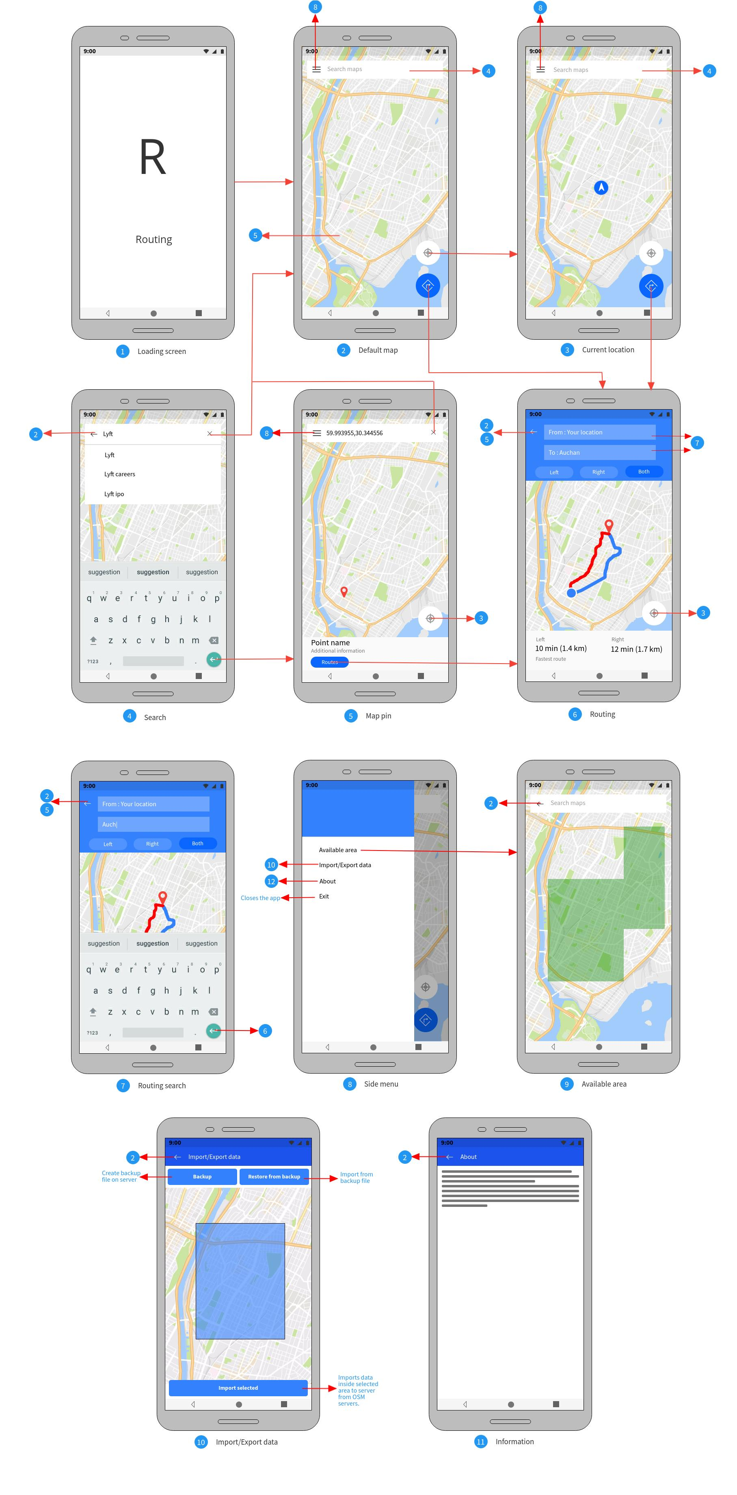

Рис. 1 – Макет интерфейса

* 1. **Описание сценариев использования**

## Сценарий использования - «Поиск пути от местонахождения пользователя»

### Действующее лицо: Пользователь

### Основной сценарий:

1. Пользователь заходит в приложение.
2. Пользователь указывает конечную точку с помощью поиска по карте либо долгим нажатием.
3. Пользователь наживает кнопку "Построить маршрут".
4. Пользователь сравнивает полученные маршруты и выбирает нужный ему.

### Альтернативные сценарии:

1. Не удается определить местоположение пользователя.
2. Не удается найти точку с помощью поиска.
3. Не удается построить маршрут(ы).

## Сценарий использования - «Поиск пути между двумя точками»

### Действующее лицо: Пользователь

### Основной сценарий:

1. Пользователь заходит в приложение.
2. Пользователь указывает конечную точку с помощью поиска по карте либо долгим нажатием.
3. Пользователь наживает кнопку "Построить маршрут".
4. Пользователь указывает начальную точку с помощью поиска по карте.
5. Пользователь сравнивает полученные маршруты и выбирает нужный ему.

### Альтернативные сценарии:

1. Пользователь наживает кнопку "Построить маршрут" без указания конечной точки.

## Сценарий использования - «Определение местоположения пользователя»

### Действующее лицо: Пользователь

### Основной сценарий:

1. Пользователь заходит в приложение.
2. Пользователь нажимает кнопку "Определить местоположение".
3. Пользователь получает точку со своим местоположением.

### Альтернативный сценарий:

1. Не удается определить местоположение пользователя.

## Сценарий использования - «Поиск по карте»

### Действующее лицо: Пользователь

### Основной сценарий:

1. Пользователь заходит в приложение.
2. Пользователь активирует строку поиска.
3. Пользователь вводит поисковой запрос, состоящий из составляющих country, city, street, name, house member.
4. Пользователь выбирает в выпадающем меню нужную ему точку.

### Альтернативный сценарий:

1. Пользователь не находит нужную ему точку.

## Сценарий использования - «Получение доступной для построения маршрутов области»

### Действующее лицо: Пользователь

### Основной сценарий:

1. Пользователь заходит в приложение.
2. Пользователь открывает боковое меню.
3. Пользователь выбирает пункт меню "Доступная область".
4. Пользователь получает доступную для построения маршрутов область, указанную зеленым цветом на карте.

## Сценарий использования - «Импорт данных»

### Действующее лицо: Пользователь

### Основной сценарий:

1. Пользователь заходит в приложение.
2. Пользователь открывает боковое меню.
3. Пользователь выбирает пункт меню "Импорт/Экспорт данных".
4. Пользователь выбирает область на карте и нажимает кнопку "Импорт выбранной области".
5. Через некоторое время выбранная область загружается на сервер.

### Альтернативный сценарий:

1. Отсутствует соединение с сервером.

## Сценарий использования - «Экспорт данных»

### Действующее лицо: Пользователь

### Основной сценарий:

1. Пользователь заходит в приложение.
2. Пользователь открывает боковое меню.
3. Пользователь выбирает пункт меню "Импорт/Экспорт данных".
4. Пользователь нажимает кнопку "Создание резервной копии".
5. Резервная копия появляется на сервере.

### Альтернативный сценарий:

1. Отсутствует соединение с сервером.

## Сценарий использования - «Импорт данных из резервной копии»

### Действующее лицо: Пользователь

### Основной сценарий:

1. Пользователь заходит в приложение.
2. Пользователь открывает боковое меню.
3. Пользователь выбирает пункт меню "Импорт/Экспорт данных".
4. Пользователь выбирает область на карте и нажимает кнопку "Восстановление данных из резервной копии".
5. Через некоторое время резервная копия восстановится на сервере.

### Альтернативный сценарий:

1. Отсутствует соединение с сервером.

## Сценарий использования - «Получение информации о приложении»

### Действующее лицо: Пользователь

### Основной сценарий:

1. Пользователь заходит в приложение.
2. Пользователь открывает боковое меню.
3. Пользователь выбирает пункт меню "О приложении".
4. Пользователь ознакомляется с полученной информацией.

## Сценарий использования - «Выход из приложения»

### Действующее лицо: Пользователь

### Основной сценарий:

1. Пользователь уже находится в приложении.
2. Пользователь открывает боковое меню.
3. Пользователь выбирает пункт меню "Выход".
4. Пользователь подтверждает намерение выйти в открывшемся диалоговом окне.
5. Пользователь покинул приложение.

### Альтернативный сценарий:

1. Пользователь не подтверждает намерение выйти в открывшемся диалоговом окне.

1. **МОдель данных**
   1. **Нереляционная модель**

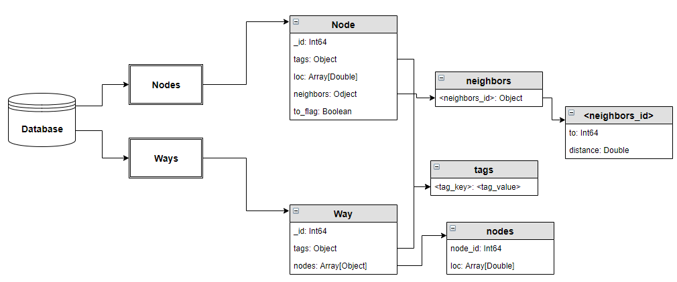

БД содержит две коллекции "nodes" и "ways"

* Коллекция "nodes"
  + _id - уникальный идентификатор узла
  + loc - координаты узла
  + tags - теги узла
    - key - ключ тега
      * value - значение тега
  + to_flag - флаг для обозначения всех найденных соседей
  + neighbors - информация об узлах-соседях
    - id узла-соседа
      * distance - расстояние до узла-соседа
      * way - дорога, соединяющая узлы
* Коллекция "ways"
  + _id - уникальный идентификатор пути
  + tags - теги пути
    - key - ключ тега
      * value - значение тега
  + nodes - информация об узлах, составляющих путь
    - node_id - id узла
    - loc - координаты узла
  1. **Оценка объема нереляционной модели**

Коллекция "nodes":

* _id - тип Int64. **V = 8b**
* loc - тип [double, double]. **V = 16b**
* tags - тип Object. V = 2 * *Nv * Ntg* b, где *Nv ~ 12* средняя длина значения тега, *Ntg* ~ 2, среднее количество тегов узла. **V = 48b**
* to_flag - тип Boolean. **V = 1b**
* neighbors - тип Object. V = (8 + 8) * *Nn*, где *Nn ~ 2*, среднее количество соседей. **V = 32b**

Коллекция "ways":

* _id - тип Int64. **V = 8b**
* tags - тип Object. V = 2 * *Nv * Ntg* b, где *Nv ~ 9* средняя длина значения тега, *Ntg ~ 2*, среднее количество тегов узла. **V = 36b**
* nodes - тип Array(Object). V = (8 + 8 * 2) * *Nn*, где *Nn* ~ 7, среднее число узлов в пути. **V = 168b**

Средний объем узла **Vn = 105b**. Поскольку на практике лишь около 2% узлов имеют соседей (атрибут neighbors), и лишь около 5% имеют теги (атрибут tags), то Vn -> 24b. Средний объем пути **Vw = 212b**.

Объем данных для хранения Nn узлов и Nw путей:

* V(Nn, Nw) = Vn * Nn + Vw * Nw
  1. **Запросы нереляционной модели**
* Запрос на добавление узлов:
  + db.nodes.insert_many([{ '_id': id, 'tg': tags, 'ky': keys, 'loc': loc }])
* Запрос на добавление путей:
  + db.ways.insert_many([{ '_id': id, 'tg': tags, 'ky': keys, 'nd': nodes, 'loc': locs }])
* Запрос на обновление данных об узле (добавление информации о соседях-узлах):
  + db.nodes.update_one( {'_id': id_from}, { '$push': { 'to': id_to, 'distances': length, 'ways': way_id } } )
* Запрос на обновление данных об узле (поле 'to_flag' для обозначения всех найденных узлов-соседей):
  + db.nodes.update( {'_id': node}, { '$set': {'to_flag': True} } )
* Запрос для поиска узла по его id:
  + db.nodes.find_one({'_id': node})
* Запрос для поиска узла с id1, имеющего узел-сосед с id2:
  + db.nodes.find_one({ '_id': id1, 'to': id2 })
* Запрос для поиска пути, имеющего определенный тег и узел:
  + db.ways.find({ 'tg': {'$in': tags}, 'nd': node_id })
* Запрос для подсчета кол-ва путей с id не равным определенному, имеющих определенный тег и узел:
  + db.ways.count_documents({ '_id': {'$ne': id}, 'nd': node_id, 'tg': {'$in': tags} })
  1. **Реляционная модель**

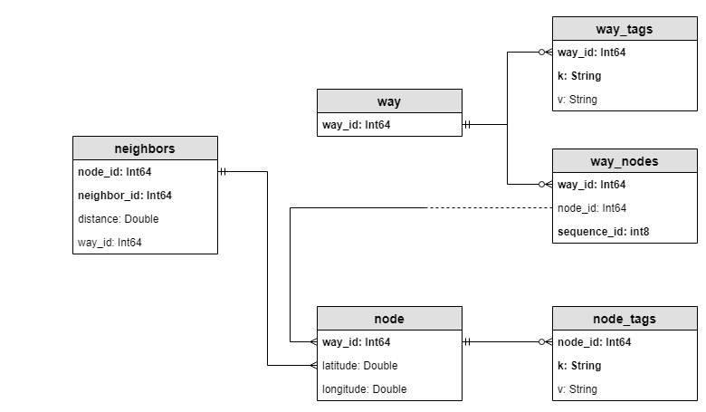

Таблица "nodes":

* **node_id** - уникальный идентификатор узла.
* latitude - широта координаты узла.
* longitude - долгота координаты узла.
* to_flag - флаг для обозначения всех найденных соседей.

Таблица "nodes_tags":

* **node_id** - уникальный идентификатор узла.
* **k** - ключ тега узла.
* v - значение тега узла.

Таблица "ways":

* **way_id** - уникальный идентификатор пути.

Таблица "ways_tags":

* **way_id** - уникальный идентификатор пути.
* **k** - ключ тега пути.
* v - значение тега пути.

Таблица "way_nodes":

* **way_id** - уникальный идентификатор пути.
* **sequence_id** - порядковый номер узла в пути.
* node_id - id узла.

Таблица "neighbors":

* **node_id** - уникальный идентификатор узла.
* **neighbor_id** - id узла-соседа.
* distance - расстояние между узлами.
* way_id - id пути, соединующая узлы.
  1. **Оценка объема реляционной модели**

Таблица "nodes":

* **node_id** - тип Int64. **V = 8b**
* latitude - тип Double. **V = 8b**
* longitude - тип Double. **V = 8b**
* to_flag - **V = 1b**

Таблица "nodes_tags":

* **node_id** - тип Int64. **V = 8b**
* **k** - тип String. V = 2 * *Nnk*, где *Nnk* ~ 7, средняя длина ключа тега. **V = 14b**
* v – тип String. V = 2 * *Nnv*, где *Nnv* ~ 12, средняя длина значения тега. **V = 24b**

Таблица "ways":

* **way_id** - тип Int64. **V = 8b**

Таблица "ways_tags":

* **way_id** - тип Int64. **V = 8b**
* **k** - тип String. V = 2 * *Nwk*, где *Nwk* ~ 9, средняя длина ключа тега. **V = 18b**
* v - тип String. V = 2 * *Nwv*, где *Nwv* ~ 9, средняя длина значения тега. **V = 18b**

Таблица "way_nodes":

* **way_id** - тип Int64. **V = 8b**
* **sequence_id** - тип Int32. **V = 4b**
* node_id - тип Int64. **V = 8b**

Таблица "neighbors":

* **node_id** - уникальный идентификатор узла. Тип Int64. **V = 8b**
* **neighbor_id** - тип Int64. **V = 8b**
* distance - тип Double. **V = 8b**
* way_id - тип Int64. **V = 8b**

Для одного узла потребуется, в среднем:

* одна запись в таблице "nodes" = 25b
* две записи в таблице "node_tags" = 92b
* две записи в таблице "neighbors" = 64b

Для одного пути потребуется, в среднем:

* одна запись в таблице "ways" = 8b
* две записи в таблице "way_tags" = 88b
* семь записей в таблице "way_nodes" = 140b

Средний объём узла **Vn = 180b**, поскольку на практике лишь около 2% узлов имеют соседей (атрибуты to, distances, ways), и лишь около 5% имеют теги (атрибуты tg, ky), то Vn -> 25b. Средний объем пути **Vw = 236b**.

Объем данных для хранения Nn узлов и Nw путей:

* V(Nn, Nw) = Vn * Nn + Vw * Nw
  1. **Запросы реляционной модели**
* Запросы на добавление узлов:
  + INSERT nodes(node_id, latitude, longitude)

VALUES (node_id1, latitude1, longitude1), (node_id2, latitude2, longitude2);

* + INSERT nodes_tags(node_id, k, v)

VALUES (node_id1, k1, v1), (node_id2, k2, v2);

* Запросы на добавление путей:
  + INSERT ways(way_id)

VALUES (way_id1), (way_id2);

* + INSERT way_tags(way_id, k, v)

VALUES (way_id1, k1, v1), (way_id2, k2, v2);

* + INSERT way_nodes(way_id, sequence_id, node_id)

VALUES (way_id1, sequence_id11, node_id11), (way_id1, sequence_id12, node_id12), (way_id2, sequence_id21, node_id21), (way_id2, sequence_id22, node_id22);

* Запрос на добавление данных о соседе узла:
  + INSERT neighbors(node_id, neighbor_id, distance, way_id)

VALUES (node_id1, neighbors_id1, distance1, way);

* Запрос на обновление данных об узле (поле 'to_flag' для обозначения всех найденных узлов-соседей):
  + UPDATE NODES SET to_flag = true WHERE node_id = id;
* Запрос для поиска узла по его id:
  + SELECT * FROM NODES WHERE node_id = id;
* Запрос для поиска узла с id1, имеющего узел-сосед с id2:
  + SELECT * FROM NODES WHERE node_id = id1 AND neighbor_id = id2;
* Запрос для поиска пути, имеющего определенный тег и узел:
  + SELECT * FROM WAYS

LEFT JOIN way_tags ON way_id = way_tags.way_id

WHERE way_id = id AND way_tag.v IN ("tag1", "tag2");

* Запрос для подсчета кол-ва путей с id не равным определенному, имеющих определенный тег и узел.
  + SELECT COUNT(*) FROM WAYS

JOIN way_tags ON way_id = way_tags.way_id

JOIN way_nodes ON way_id = way_nodes.way_id

WHERE way_id != id AND v IN ("tag1", "tag2") AND node_id = n_id;

Кол-во необходимых запросов для поиска пути в SQL:

* Глубина 1 ~ 23 запроса
  + 1 запрос на проверку наличия всех соседей.
  + 1 запрос на поиск всех инцидентных узлу дорог.
  + Nn * Nnb запросов для поиска соседних узлов, где Nn ~ 5, среднее кол-во промежуточных узлов между соседними узлами, Nnb ~ 3, среднее кол-во соседних узлов.
  + 2 * Nnb запросов на запись соседнего узла, где Nnb ~ 3, среднее кол-во соседних узлов.
* Глубина 2 ~ 92 запроса
  + N1 запросов для начального узла, где N1 = 23, кол-во запросов глубины 1.
  + N1 * Nnb запросов для соседних узлов начального узла, где N1 = 23, кол-во запросов глубины 1, Nnb ~ 3, среднее кол-во соседних узлов.
* Глубина n = N(n-1) + N1 * Nnb^(n-1) запросов.
  + N(n-1) запросов для узлов с глубиной n-1, где N(n-1) кол-во запросов глубины n-1.
  + N1 * Nnb^(n-1) запросов для соседей узлов глубины n-1, где N1 = 23, кол-во запросов глубины 1, Nnb ~ 3, среднее кол-во соседних узлов одного узла.
  1. **Сравнение моделей**
* SQL модель данных требует больше места. Поскольку в SQL нет поддержки массивов, потребуется хранить теги узлов, путей и составляющие узлы в отдельных таблицах, что добавляет значительные накладные расходы за счёт дублирования информации.
* В SQL модели требуется большее кол-во запросов для добавления записей об узлах и путях (в 2-3 раза), по сравнению с MongoDB.

Для добавления карты среднего объема (150000 nodes, 50000 ways) в БД потребуется:

* + SQL - 450 запросов.
  + noSQL - 200 запросов.

Для поиска маршрута средней длины (50 nodes) потребуется:

* + SQL ~ 5000 запросов.
  + noSQL ~ 2000 запросов.

Из приведенных рассуждений можно сделать вывод, что noSQL модель лучше, поскольку SQL имеет большое дублирование информации, больший расход места и зачастую требует большее количество запросов.

1. **Разработанное приложение**
   1. **Краткое описание**

Клиент-серверное приложение, в качестве сервера используется связка Flask + Python + MongoDB, клиент – Android-приложение.

* 1. **Схема экранов приложения**



Рис. 2 – Схема экранов приложения

* 1. **Использованные технологии**

**СУБД:** MongoDB

**Back-end:** Python 3.7, Flask

**Front-end:** Android, Kotlin

* 1. **Ссылки на приложение**

**GitHub:** <https://github.com/moevm/nosql1h19-right-route/wiki>

1. **Вывод**
   1. **Достигнутые результаты**

В ходе работы было создано клиент-серверное приложение, строящее маршруты без левых поворотов и разворотов, с использованием данных OpenStreetMaps, хранимых в MongoDB.

* 1. **Недостатки и пути для улучшения полученного решения**

Использование документно-ориентированных СУБД вроде MongoDB для решения задач маршрутизации (работы с графами) является не самым лучшим вариантом, поэтому для большей результативности и простоты рациональнее использовать графовые СУБД (например, Neo4j).

* 1. **Будущее развитие решения**

Реализованная серверная часть приложения позволяет разработать веб-приложение.

1. **Приложения**
   1. **Документация по сборке и развертыванию**
   2. Скачать проект из репозитория (указан в ссылках на приложение)
   3. Развертывание частей приложения:
      * Серверная часть:
        + Создать файл *config.json* из файла *settings/config_example.json*, заполнив поля “IP” и “port”.
        + Запустить MongoDB (используя стандартные настройки).
        + Установить необходимые python-зависимости из *requirements.txt*
        + Запустить файл *server.py* из каталога *source,* используя команду *python3.7 server.py.*
      * Android-приложение
        + Выполнить команду *gradlew assembleDebug*
        + Apk-файл может быть найден в *app/build/outputs/apk/app-debug.apk*
   4. **Снимки экрана приложения**

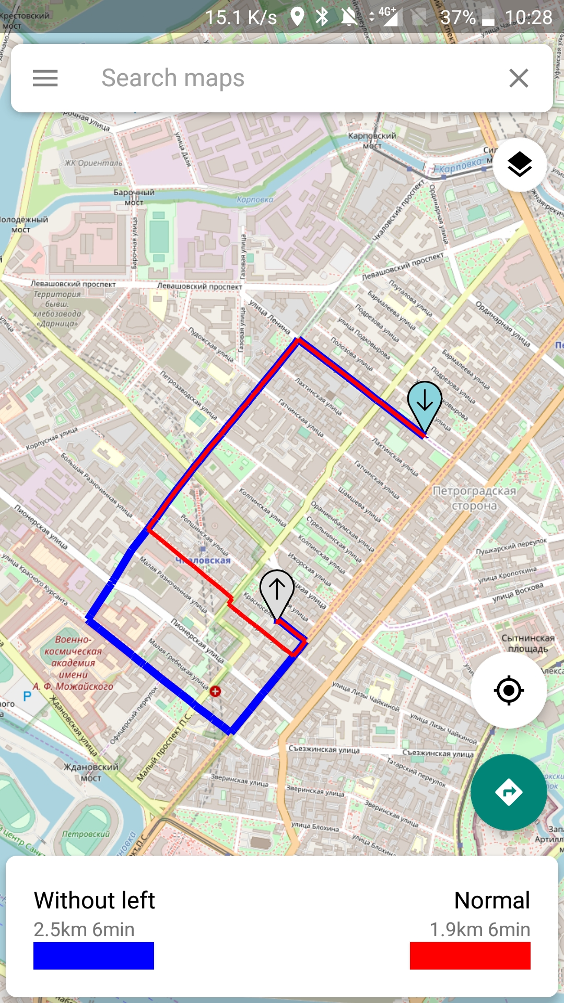

Рис. 3 – Главный экран с построенными маршрутами

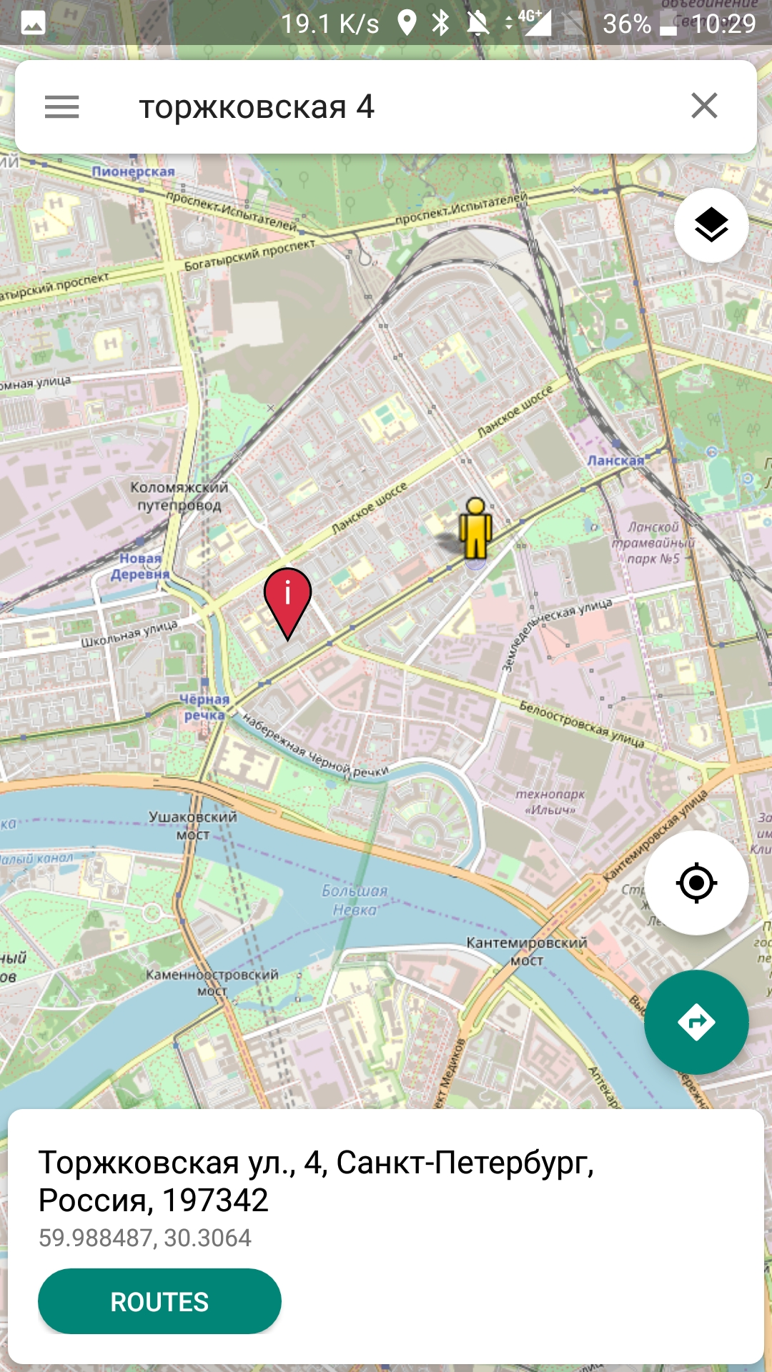

Рис. 4 – Главный экран с найденным местом

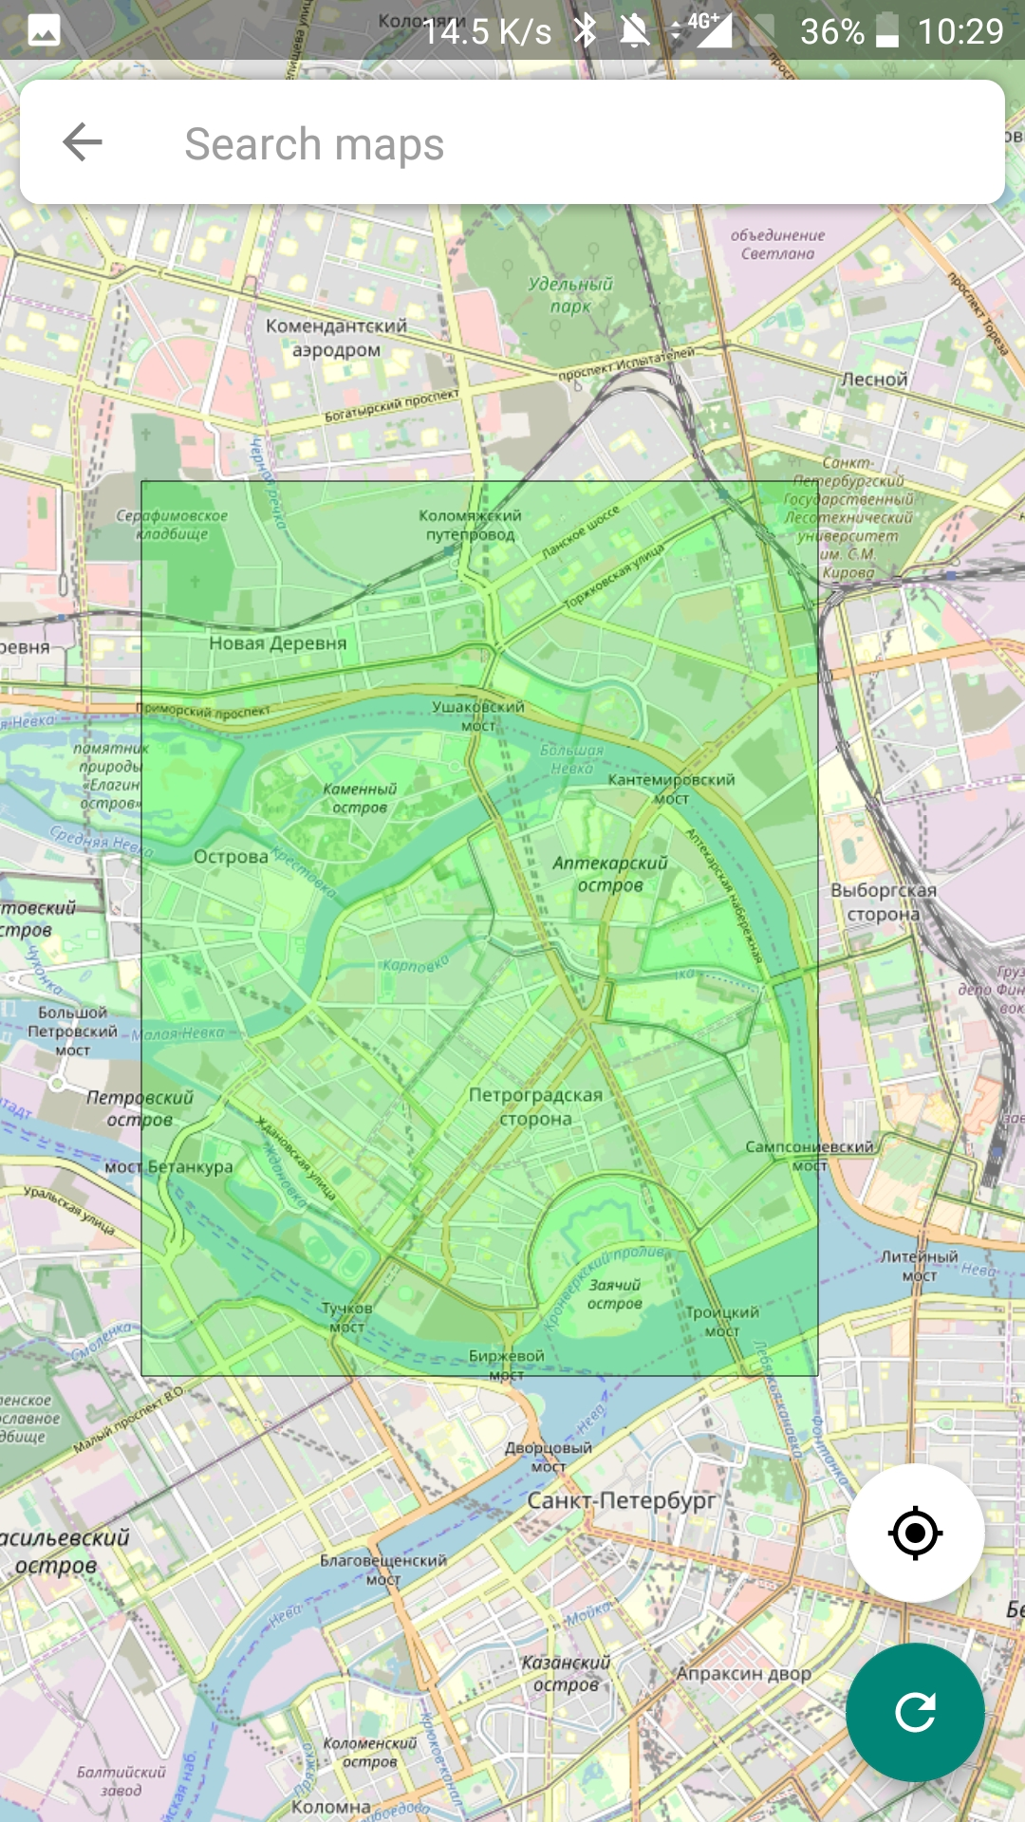

Рис. 5 – Доступная область

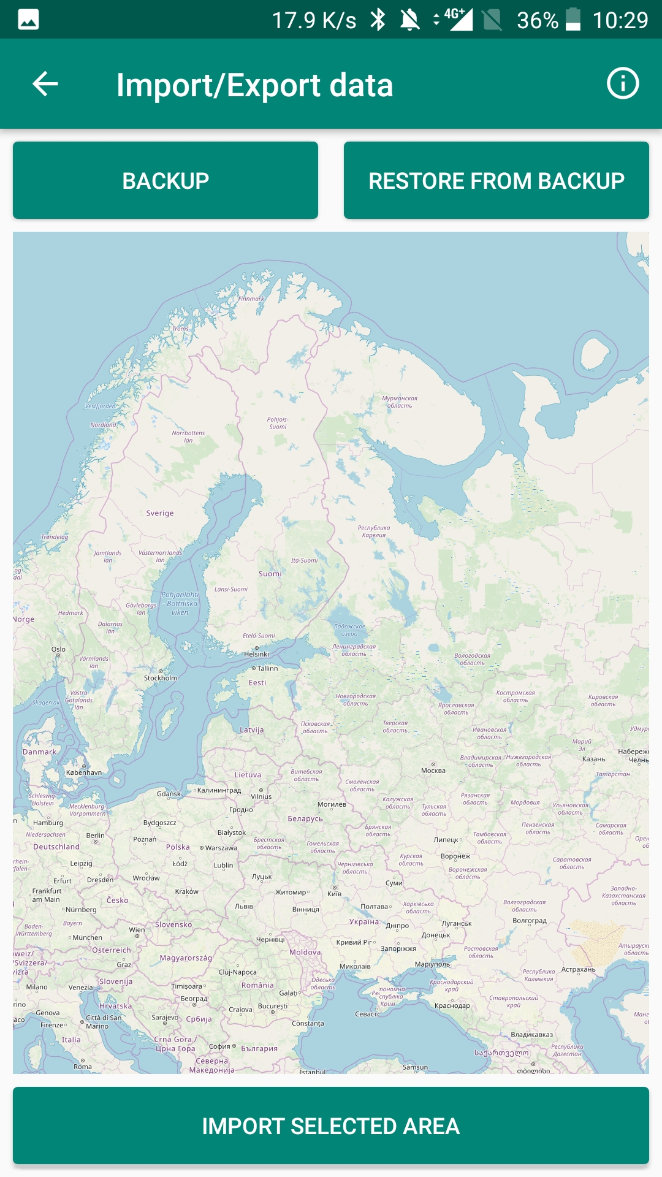

Рис. 6 – Импорт/экспорт данных

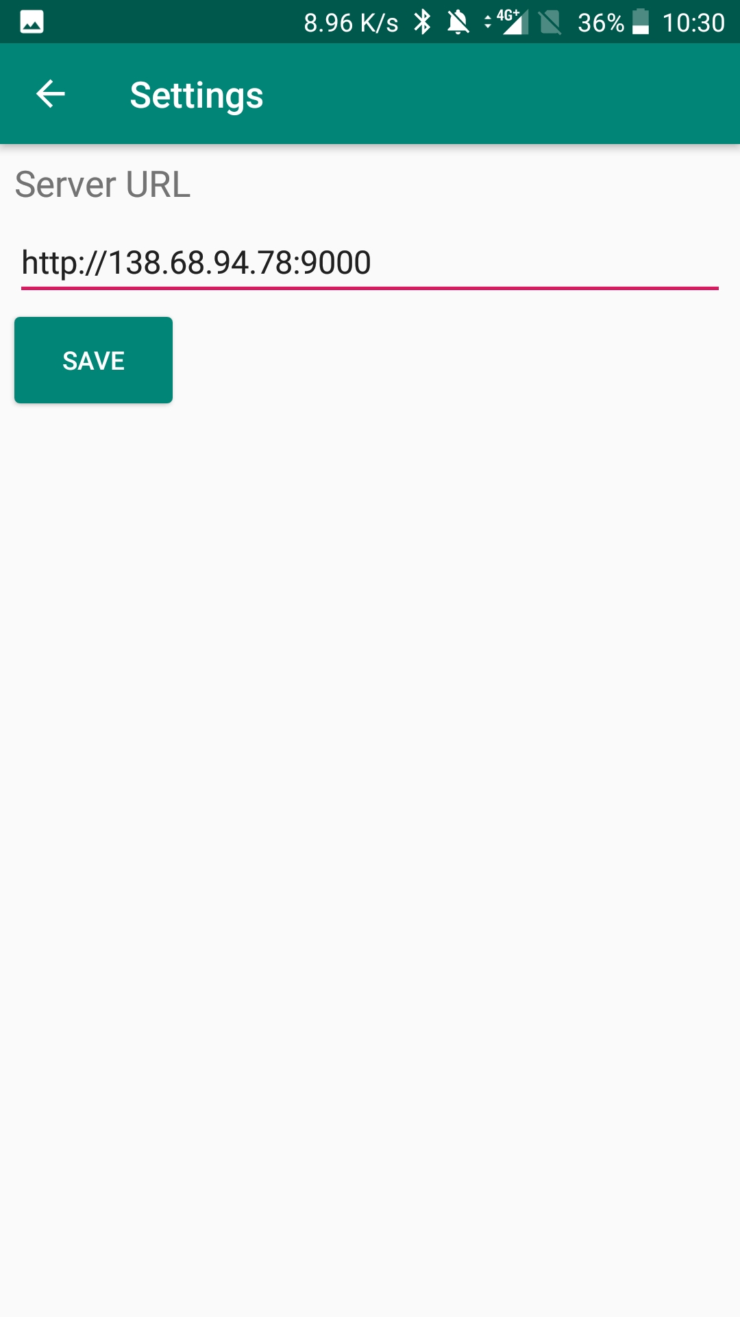

Рис. 7 – Страница настроек

1. **Литература**
2. Android developers (дата обращения – 07.03.2019). URL: <https://developer.android.com/>
3. The MongoDB Manual (дата обращения – 25.02.2019). URL: <https://docs.mongodb.com/manual/>